PROTOCOLE SANITAIRE FFJDA

**A LA MAISON**

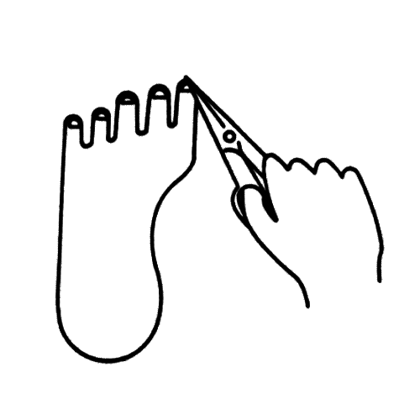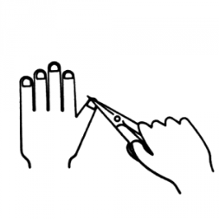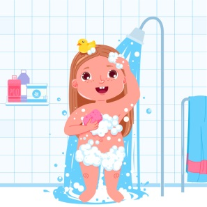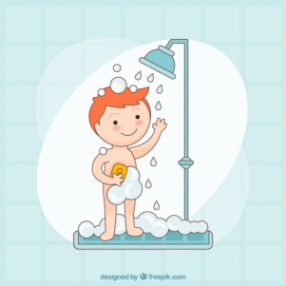

Je coupe mes ongles mains et pieds

Je prends une douche

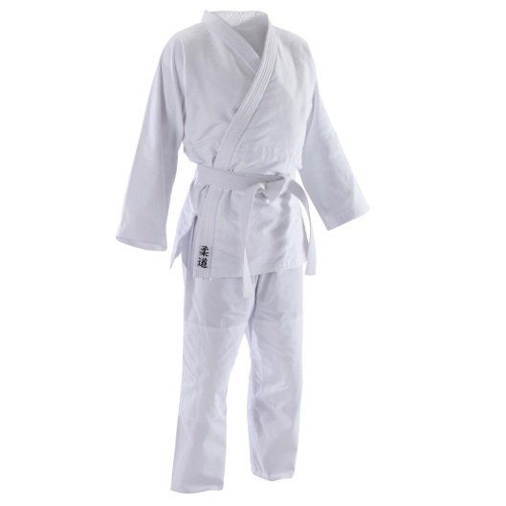

Je vérifie que mon kimono est propre et je le mets.

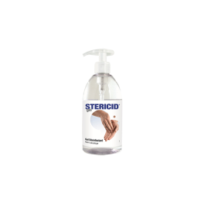

Dans mon sac je dois avoir :

Mon gel hydro alcoolique

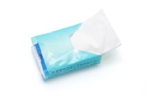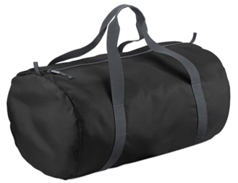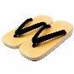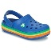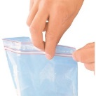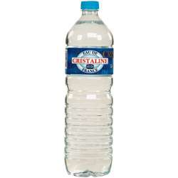C:\Users\genevieve\AppData\Local\Microsoft\Windows\INetCache\IE\D1IQT7QA\Gourde_avec_capuchon[1].png

Un paquet de mouchoirs usage unique

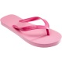

Une paire de chaussures réservées aux déplacements dans le dojo



Un sachet plastique pour mon masque

Ma gourde ou bouteille d’eau

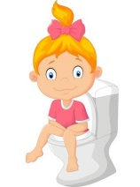

Je vais aux toilettes



Avant de partir, j’enfile par-dessus mon kimono un pantalon et un sweat.

Je suis prêt-e, je peux partir

Accueil dojo

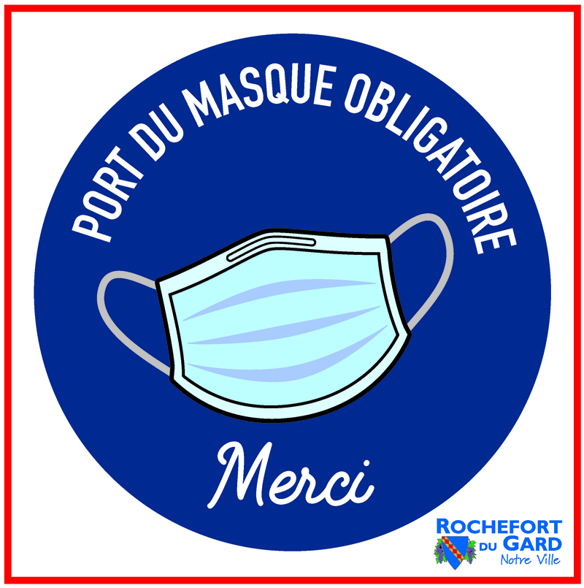

2 personnes maximum dans l’entrée

Pas d’accompagnants dans la salle.

Je rentre dans la salle quand le ou la responsable m’en donne l’autorisation.

J’attends que le cours précédent soit sorti pour entrer.

Au dojo

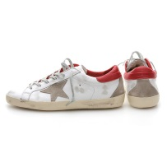

Je change mes chaussures





J’enlève sweat, pantalon et je les mets dans mon sac.

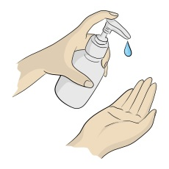

Quand j’y suis autorisé, j’enlève mes chaussures et mon masque, les mets dans mon sac, puis je monte sur le tatami en respectant la distanciation sociale (1 m).

Je lave mes mains et mes pieds au gel hydro alcoolique.



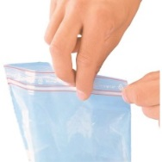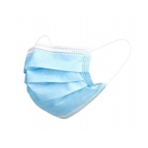

Le cours fini



Je lave mes mains et mes pieds au gel hydro alcoolique.

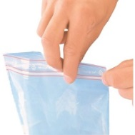

Je remets pantalon et sweat.

Je remets mes chaussures et mon masque.